附件2
申请进入2023年先进制造业企业增值税加计抵减
政策企业名单的申报操作指南

- 第一步
输入网址（http://www.innocom.gov.cn/），进入高新技术企业认定管理工作网

- 第二步
点击页面1右侧导航框“先进制造业名单申报入口”，进入页面2。
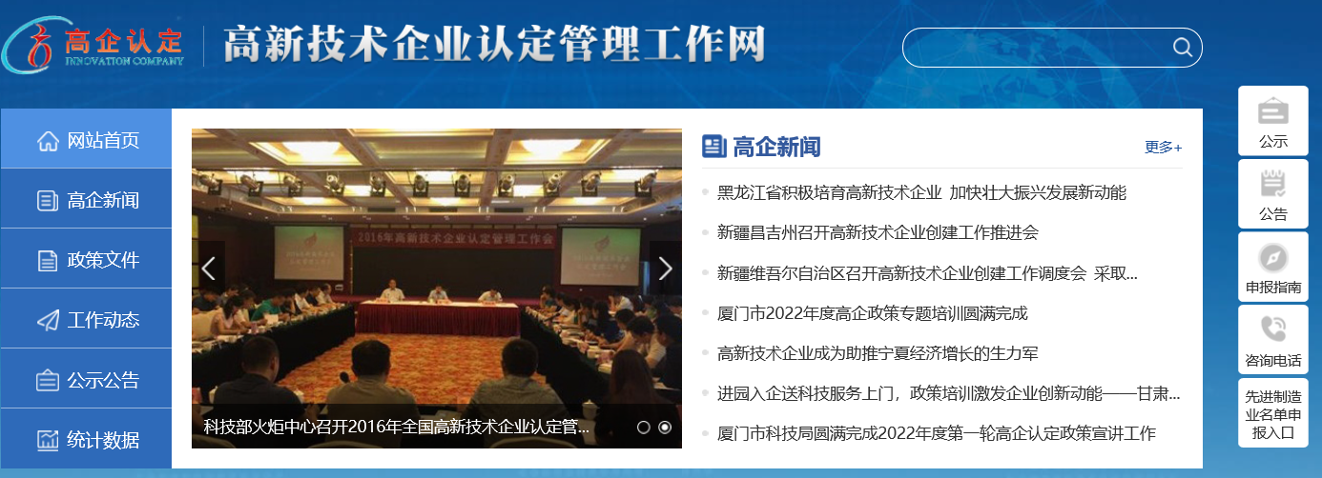
页面1
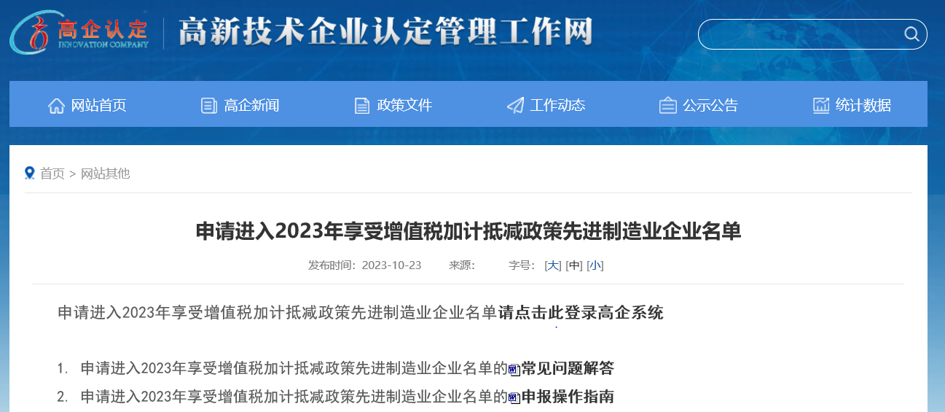
页面2

- 第三步
点击页面2“申请进入2023年享受增值税加计抵减政策先进制造业企业名单请点击此登录高企系统”，进入页面3。
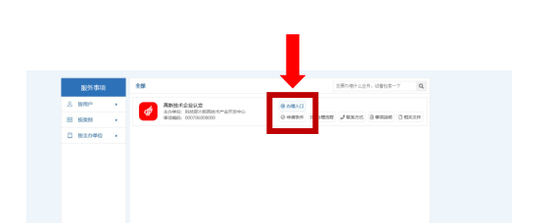
页面3

- 第四步
企业在页面4输入登录名及密码进行登录，进入页面5
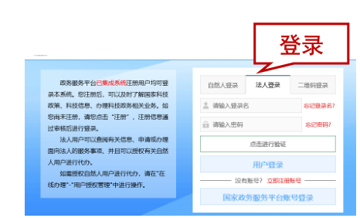

页面4
- 第五步
点击“前往申报”。
注：若点击“暂不申报”导致通知弹窗退出，可点击左侧工作栏“2023年先进制造业增值税加计抵减申报”进行申报。
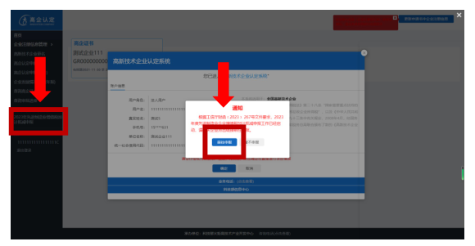
页面5

